经费申请报告生成步骤

从2020年开始，经费支出报告形式将采用线上申请模式，取代以前线下纸质文档格式，统一线上审批。经费支出报告和2019年版本的经费申请《事项审批单》合并，报销人填写好《事项审批单》相关内容，待事项审批单全部审核通过后，打印出的审批单即为报告和审批单合并的经费申请报告。

1. 经费申请报告模板：（如图1）

经费申请报告自动生成，不可手工填入。必须填写完《事项审批单》或《出差审批单》相关内容后自动生成，报告中空白地方的内容将全部从系统单据中获取，扫描二维码将会显示申请单单据编号，此二维码供财务查询单据使用。当此经费属于大额资金时，“大额资金范畴”，“大额资金签署意见”一栏将会显示相关内容，否则不显示任何内容。

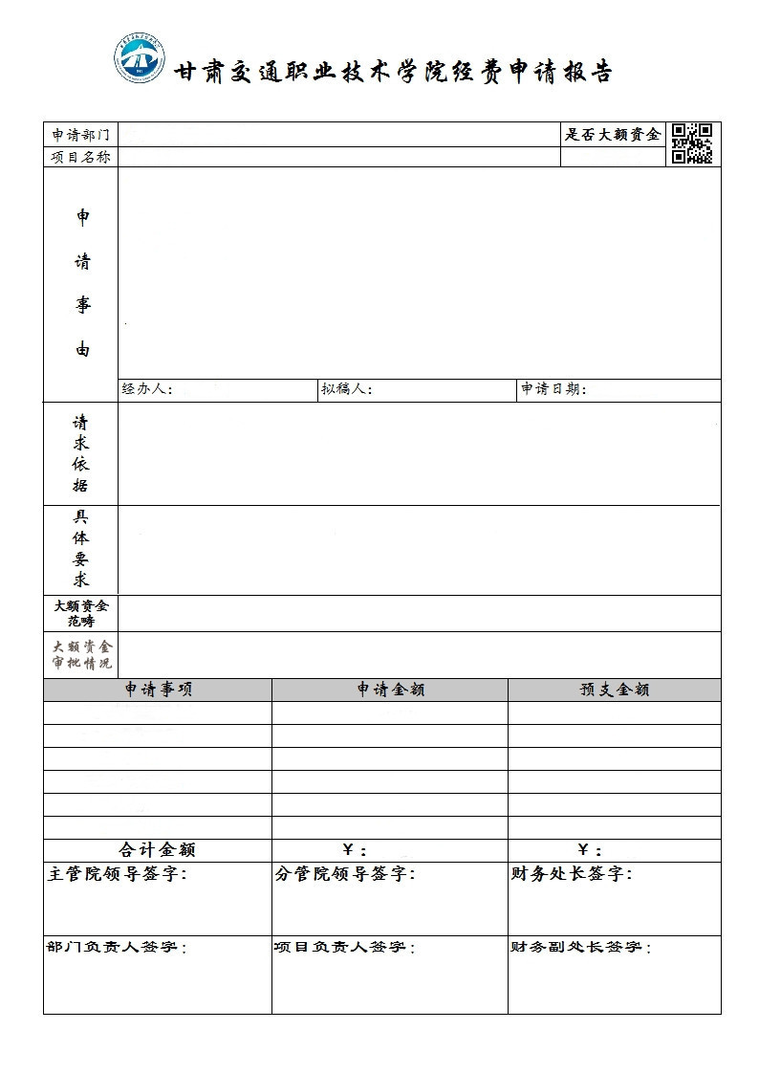

图1

2.经费申请报告生成步骤

**第一步：填写经费申请单**

如《事项审批单》，请仔细填写‘请求依据’、‘具体要求’、‘申请理由’并确认好申请经费是否属于大额资金。如图2

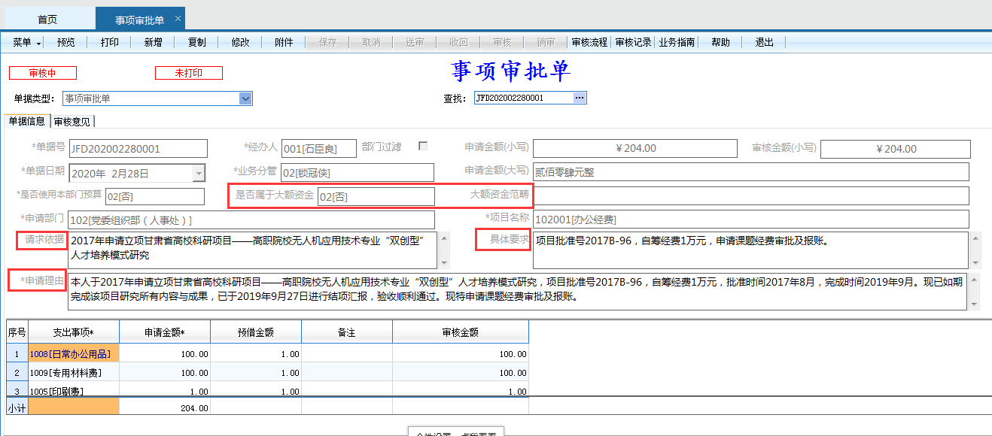

图2

**第二步：生成经费申请报告**

点击预览如图3，查看生成的报告内容是否合适，预览效果如图4

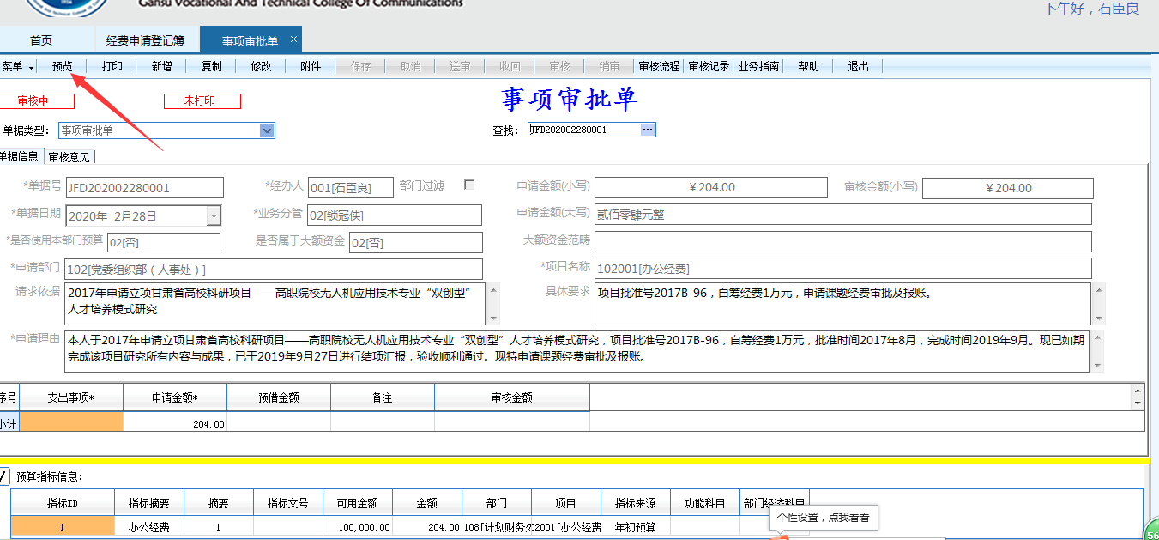

图3

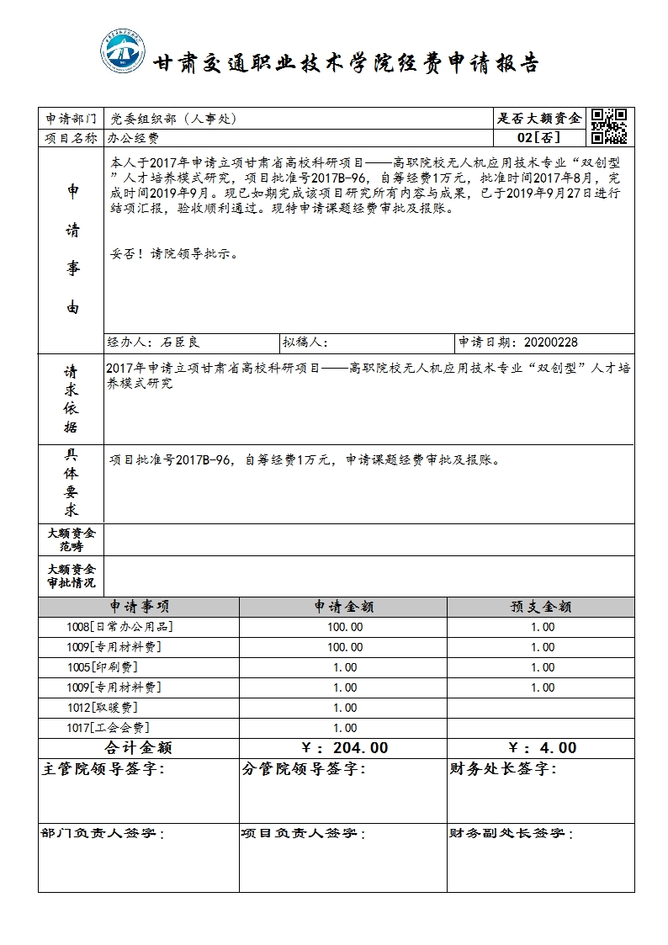图4

**第三步：打印经费申请报告**

待事项审批单全部审核通过后，点击预览后，确认报告内容无误后，点击左上角‘打印’即可，最终打印效果如图5，最后将打印好的报告和票据一起送至财务处即可。

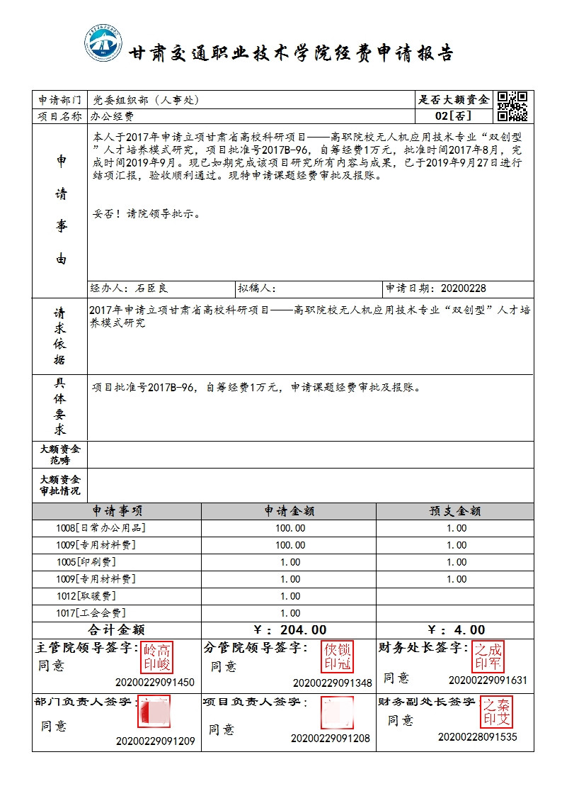

图5